КОМИТЕТ ОБРАЗОВАНИЯ И НАУКИ КУРСКОЙ ОБЛАСТИ
ОБЛАСТНОЕ БЮДЖЕТНОЕ ПРОФЕССИОНАЛЬНОЕ
ОБРАЗОВАТЕЛЬНОЕ УЧРЕЖДЕНИЕ
«КУРСКИЙ ТЕХНИКУМ СВЯЗИ»

МЕТОДИЧЕСКАЯ РАЗРАБОТКА УРОКА

«Файл подкачки»

Автор-разработчик Горбунов С.А.

Курск 2016
СОДЕРЖАНИЕ

ПОЯСНИТЕЛЬНАЯ ЗАПИСКА

Методическая разработка урока по теме 5.3. «Файл подкачки» разработан с учетом требований ФГОС по специальности 09.02.02 «Компьютерные сети», учебного плана, на основании рабочей программы учебной дисциплины ОП.04 «Операционные системы». Тема является элементом раздела «Управление памятью». На урок согласно рабочей программе выделен 1 час (45 минут).
Во время проведения урока студенты демонстрируют знания по управлению памятью компьютера, проводят обобщение изученного материала и отрабатывают полученные знания на практике в среде операционной системы Windows. Форма организации работыстудентов на уроке представлена индивидуальной работой за компьютером.
На уроке предусмотрено использование современных информационных технологий. Проверка изученного материала проводится в двух формах: составление схемы «Память компьютера» и работа над кроссвордом «Память компьютера». Разноплановые задания позволяют студентам работать самостоятельно с последующим самоконтролем (вывод на экран правильного решения схемы), а также, разгадывая кроссворд «Память компьютера», ключевое слово которого является подсказкой к теме урока. Студенты отвечают на вопросы преподавателя, которые основываются на предыдущей теме и моделированной проблемной ситуации, и, анализируя свои ответы, формулируют тему урока. На основе названной темы и проблемной ситуации студенты делают предположение о целях сегодняшнего занятия. Актуализация предполагает общение с аудиторией, в результате которого студенты делают вывод о значимости темы урока для освоения будущей специальности, происходит установление связей с раннее изученным материалом, с опорой на уже имеющиеся знания. Защита проекта «Файл подкачки в различных операционных системах», демонстрируемый студентами, является примером опережающего обучения. Демонстрация трудовых приемов представлена демонстрацией видеоролика «Изменение объема файла подкачки» с поэтапным пояснением различных моментов видео. Студенты составляют алгоритм настройки файла подкачки с последующей проверкой правильности этого алгоритма. Самостоятельная работа проводится после напоминания студентам правил работы за компьютерами и предполагает работу студентов за компьютерами на основе составленного ими алгоритма настройки по инструкционным картам. Текущий контроль проводится с помощью систематического и планомерного наблюдения за работой студенческой группы в целом и каждого студента в отдельности. Рефлексия проводится с помощью раздаточного материала: комплекта стикеров, несущих в себе какую-либо информационную нагрузку; делая вывод и дав оценку занятию, студенты формируют статистический график и делает выводы об эмоциональной нагрузке в аудитории; кроме того, карточек с оценкой каждого этапа урока, на основе этого комплекта преподаватель делает выводы о результатах проведенного занятия.

Технологическая карта

Образовательное учреждение | ОБПОУ «Курский техникум связи»
Специальность | 09.02.02 Компьютерные сети
Учебная дисциплина профессионального цикла | ОП.04 Операционные системы
Группа | КС-2.9
Тема урока | Файл подкачки
Методическая информация
Тип урока | Урок изучения нового
Вид урока | Комбинированный
Метод проведения | Практическая работа
Цели урока | Образовательная:  - ознакомить студентов с понятием и назначением файла подкачки, научить оптимизировать работу компьютера путем настройки объема виртуальной памяти (файла подкачки) в соответствии с требованиями;  Развивающая:  - способствовать развитию логического мышления, внимания;  Воспитательная:  - воспитывать у студентов чувство внимания, ответственности
Знания, умения, навыки и качества, которые приобретут/закрепят студенты в ходе урока | Знания: управление памятью  Умения: выполнять оптимизацию системы  Навыки: эффективность работы компьютера, настройка программно-аппаратных средств компьютерных сетей
Необходимое оборудование и материалы | Материально-дидактическое оснащение урока  Используемое оборудование: мультимедиапроектор, компьютеры с операционной системой Windows 8 (10 шт).  Дидактические материалы: инструкционные карты (10шт), комплект раздаточного материала: схема, кроссворд, лист самодиагностики, стикеры (20 шт)
В помощь преподавателю
Методическая цель | Использование активных методов обучения как одно из средств повышения эффективности учебного процесса
Методические приемы | Выполнение трудовых операций и технологий по оптимизации работы компьютера путем настройки файла подкачки. Использование разноплановых заданий для проверки знаний обучающихся. Демонстрация трудовых приемов, создание проблемных ситуаций при проведении урока,учет опережающего задания из самостоятельной работы.
Методические инструменты | Презентация «Тема 5.3. Файл подкачки»

Ход урока

1. Организационный момент. 1 мин.
1.1. Проверка группы на готовность к уроку.
Здравствуйте, уважаемые студенты! Рад видеть Вас сегодня у себя на занятии. Все имеют с собой ручки и тетради? (Положительные ответы студентов)
1.2. Контроль посещаемости.
Дежурный, пожалуйста, доложите об отсутствующих. (Дежурный называет фамилии отсутствующих)
2. Повторение и актуализация. 13 мин
2.1. Проверка домашнего задания. Составить схему «Память компьютера» / Разгадать кроссворд «Память компьютера». 10 мин
Сегодня мы с Вами будем много работать, Вы узнаете много важного, полезного и интересного. Перед тем, как приступить к изучению нового материала, давайте проверим домашнее задание. На предыдущем занятии Вы изучали виды памяти компьютера и их характеристики. Следовательно, проверка домашнего задания будет связана с особенностями памяти компьютера.
Я предлагаю проверку домашнего задания начать с разминки. Вам необходимо составить схему «Память компьютера» (Приложение А). Каждый из Вас имеет в комплекте раздаточного материала бланк схемы, на нем нужно стрелочками указать взаимосвязи между разделами памяти компьютера. Пожалуйста, выполняйте задание самостоятельно, потом Вы можете проверить правильность составления. Кто желает выполнить задание у доски? (Студент выходит к доске, на котором слайд с заданием) Всем ли понятно задание? (Ответы студентов: да, понятно) Время выполнения задания 3 минуты. Пожалуйста, приступайте.
Пожалуйста, сдайте свои бланки и обратите внимание на доску. (Студент демонстрирует свой вариант выполнения задания) Все ли согласны с такой схемой? (Положительные ответы студентов)
А сейчас приступим к более сложному заданию. Вам необходимо разгадать кроссворд (Приложение Б), который находится в комплекте раздаточного материала. Всем ли понятно задание? (Ответы студентов: да, понятно) Время выполнения задания 5 минут. Пожалуйста, приступайте.
Итак, время вышло, сдайте, пожалуйста, Ваши работы, давайте вместе ответим на вопросы кроссворда.
1 Средство хранения информации (Ответы студентов: Память)
2 Показатель памяти, характеризуемый способностью хранить данные при отсутствии электрического питания (Ответы студентов: Энергозависимость)
3 Любой материальный объект, способный длительное время сохранять (нести) в своей структуре занесённую в/на него информацию (Ответы студентов: Носитель)
4 Устройство компьютера, позволяющее осуществить чтение и запись информации на съемный носитель информации (диск) (Ответы студентов: Дисковод)
5 Компонент компьютера, представленный жестким магнитным диском (Ответы студентов: Винчестер)
6 Вид памяти, характеризуемый сочетанием памяти ОЗУ и временного хранилища на жестком диске (Ответы студентов: Виртуальная)
7 Вид памяти, предназначенный для хранения информации, с которой работают в данный момент (Ответы студентов: Оперативная)
8 Ресурс на жёстком диске, используемый ОС для хранения частей программ и файлов данных, не помещающихся в оперативной памяти (Ответы студентов: Файл подкачки)
2.2. Темополагание. 1 мин
Итак, обратите внимание на ключевое слово нашего кроссворда.
Какая же тема нашего занятия? (Ответ студентов: Файл подкачки) Верно! Молодцы! (Выводится слайд с темой урока)
2.3. Целеполагание. 1 мин
Исходя из темы, какова цель сегодняшнего урока? (Предположения студентов о цели урока)
Цель нашего урока: научиться оптимизировать работу компьютера путем настройки объема виртуальной памяти. (Выводится слайд с целью урока)
Запишите, пожалуйста, в тетрадь тему и цель урока.
2.4. Постановка глобальной задачи. 1 мин
В ходе сегодняшнего урока Вам необходимо решить глобальную задачу «Обосновать повышение объема файла подкачки как метода повышения производительности операционной системы». (Выводится слайд на экран) Исходя из формулировки задачи, как Вы думаете, зачем нужно изменять объем файла подкачки? (Ответы студентов относительно повышения производительности операционной системы)
А сейчас, после того, как определены тема и цель урока, поставлена глобальная задача, необходимо пройти ряд этапов для решения поставленной задачи. Я предлагаю Вам ознакомиться с планом сегодняшнего урока (Слайд «План урока»)
Итак, план урока:
а. Защита проекта «Файл подкачки»
б. Демонстрация трудовых приемов
в. Самостоятельная работа по инструкционным картами
г. Подведение итогов
3. Предъявление новых знаний. 10 мин
3.1. Защита проекта «Виртуальная память и файл подкачки». 5 мин
Перед тем, как приступить к изучению нового материала я напомню Вам об особенностях памяти компьютера. ОС Windows использует не только оперативную память для своей работы. Чтобы немного разгрузить ресурсы оперативной памяти, на жестком диске создается специальный файл, в котором ОС также хранит текущие данные. Называется он виртуальной памятью компьютера. Оперативную память называют физической, т.к. она создана из конкретного материала, т.е. ее можно взять в руки и рассмотреть. Виртуальная память – ненастоящая, это область дискового пространства, которую ОС тоже считает памятью. Слово «виртуальный» в данном случае подразумевает «созданный на компьютере»
Виртуальная память автоматически создается ОС в корневой папке того диска, где расположена сама система. Ее размер определяется исходя из объема физической (оперативной) памяти компьютера.
Для того, чтобы оптимизировать работу компьютера путем регулировки объема файла подкачки, необходимо узнать, что же такое файл подкачки и что он позволяет сделать. Обсудим доклады и презентации.
В качестве дополнительного домашнего задания двое студентов согласились помочь мне и подготовили проект, который сейчас нам презентуют. Пожалуйста, внимательно слушайте, смотрите на доску и во время доклада кратко конспектируйте в тетрадь наиболее важные элементы презентации. Вы готовы? Всем понятно задание? (Положительные ответы студентов)
(Выступающие студенты открывают проект «Файл подкачки в различных операционных системах». Студенты в аудитории тезисно фиксируют новые знания.)
3.2. Демонстрация трудовых приемов. 5 мин
Размер файла подкачки и его расположение можно изменять.
А сейчас, после того, как Вы узнали об особенностях файла подкачки в различных операционных средах, я продемонстрирую видеоролик «Изменение объема файла подкачки» с поэтапным пояснением различных моментов видео. После просмотра запишите у себя в тетради алгоритм, который позволит вам самостоятельно регулировать объем файла подкачки. После выполнения проверим алгоритм. Вы готовы? Всем понятно задание? (Положительные ответы студентов)
Для того, чтобы увеличить или уменьшить, т.е. задать вручную размер файла подкачки, снимите отметку с автоматического определения размера, отметьте пункт «Указать размер» и задайте нужные размеры и нажмите кнопку «Задать». После этого примените настройки. Изменения вступают в силу после перезагрузки Windows.
Для того, чтобы зайти в настройки файла подкачки Windows 10, вы можете просто начать набирать слово «производительность» в поле поиска, после чего выбрать пункт «Настройка представления и производительности системы». В открывшемся окне выберите вкладку «Дополнительно», а в разделе «Виртуальная память» нажмите кнопку «Изменить» для настройки виртуальной памяти.
Итак, какой алгоритм у вас получился? (Студенты озвучивают свой алгоритм)
4. Закрепление нового материала. 15 мин
4.1. Самостоятельная работа. 10 мин
Пришло время самостоятельной работы. Сейчас Вам будет необходимо настроить объем файла подкачки на компьютерах.
Вспомните, пожалуйста, правила работы за компьютером. (Выводится слайд, один из студентов зачитывает правила)
Присаживайтесь за компьютеры, включайте мониторы, отрывайте ваши инструкционные карты (Приложение В) на рабочем столе и выполните задание. Не забывайте делать скриншоты для оформления отчетов. Всем ли понятно задание? (Положительные ответы студентов) Время на выполнение 10минут. Приступайте.
(Текущий контроль проводится с помощью систематического и планомерного наблюдения за работой студенческой группы в целом и каждого студента в отдельности)
4.2. Гимнастика для глаз. 2 мин
Мы с вами много работали с компьютерами. После небольшого отдыха, возвращаемся к работе. (Студенты проводят гимнастику для глаз)
4.3. Подготовка и отправка отчетов. 3 мин
После выполнения работы необходимо сформировать скриншоты в один документ, имя которого должно соответствовать Вашей фамилии, и отправить мне на сервер по локальной сети.
5. Итог. 5 мин
5.1. Подведение итогов по решению поставленных задач. 1 мин
Итак, Вы сегодня узнали, что такое файл подкачки, какую роль он выполняет, научились изменять объем файла подкачки. Как Вы думаете, решили ли Вы поставленные задачи? (Ответы студентов)
5.2. Рефлексия. 3 мин
Сейчас я хочу узнать, как Вы оцениваете сегодняшнее занятие, вши ответы очень важны для меня.
Каждый из Вас получил комплект стикеров, несущих в себе какую-либо информационную нагрузку; делая вывод и дав оценку занятию, прошу передать одну из карточек, на основе которых я выведу на экран статистический график, благодаря которому мы сделаем выводы об эмоциональной нагрузке в аудитории. (Студенты передают стикеры)
Пожалуйста, заполните карточки с оценкой каждого этапа и продолжите предложения (Приложение Г). (Во время заполнения карточек преподаватель выводит график)
Обратите внимание на доску. Большинство из Вас оценили урок стикером: Все было здорово! Мне приятна такая оценка, а теперь я выставлю оценки Вам.
5.3. Выставление студентам оценок. 1 мин
Выставление студентам оценок с обоснованием
6. Домашнее задание. 1 мин
Уважаемые студенты, откройте тетради и запишите домашнее задание: Исследование: «Методы управления памятью»

Приложение А

Вариант верного ответа

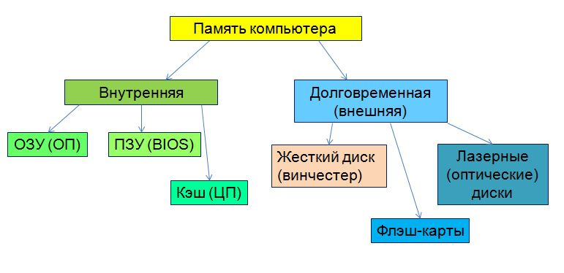

Приложение Б
Кроссворд «Память компьютера»
1 Средство хранения информации (Память)
2 Показатель памяти, характеризуемый способностью хранить данные при отсутствии электрического питания (Энергозависимость)
3 Любой материальный объект, способный длительное время сохранять (нести) в своей структуре занесённую в/на него информацию (Носитель)
4 Устройство компьютера, позволяющее осуществить чтение и запись информации на съемный носитель информации (диск) (Дисковод)
5 Компонент компьютера, представленный жестким магнитным диском (Винчестер)
6 Вид памяти, характеризуемый сочетанием памяти ОЗУ и временного хранилища на жестком диске (Виртуальная)
7 Вид памяти, предназначенный для хранения информации, с которой работают в данный момент (Оперативная)
8 Ресурс на жёстком диске, используемый ОС для хранения частей программ и файлов данных, не помещающихся в оперативной памяти (Файл подкачки)

Приложение В
Инструкционная карта
«Настройка файла подкачки»
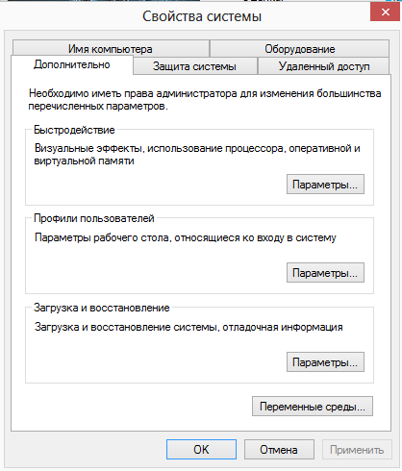

1. Откройте раздел «Система».
2. Выберите раздел «Дополнительные параметры системы».
3. На вкладке «Дополнительно» в разделе «Производительность» нажмите или щелкните «Настройка» или «Параметры».

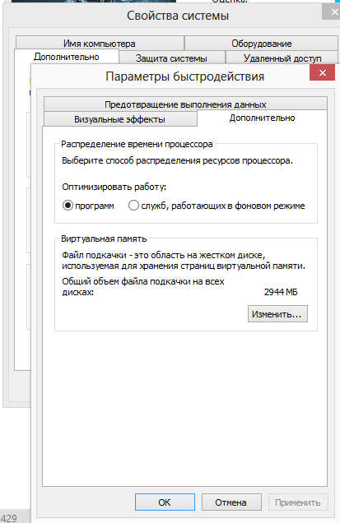

4. Откройте вкладку «Дополнительно», а затем в разделе «Виртуальная память» нажмите кнопку «Изменить».
Здесь Вы можете прочитать информацию о назначении файла подкачки.

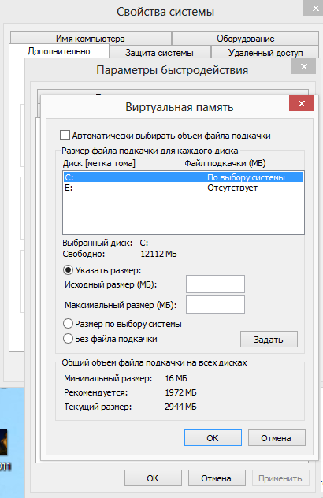
5. Снимите флажок «Автоматически выбирать объем файла подкачки».

6. В списке «Диск» [метка тома] выберите диск, содержащий файл подкачки, размер которого необходимо изменить.
7. Выберите переключатель «Указать размер», введите в поле «Исходный размер» (МБ) или «Максимальный размер» (МБ) новый размер в мегабайтах, нажмите кнопку «Установить», а затем - «ОК».

Как правило, после увеличения файла подкачки перезагрузка не требуется. Однако в случае уменьшения размера файла подкачки следует перезагрузить компьютер, чтобы изменения вступили в силу.

Приложение Г
ЛИСТ САМОДИАГНОСТИКИ СТУДЕНТА
Оцените этапы урока (баллы от 1 до 5)
1. Схема «Память компьютера»/ Кроссворд «Память компьютера»……
2. Проект «Виртуальная память и файл подкачки»………………………
3. Демонстрация трудовых приемов………………………………………
4. Самостоятельная работа…………………………………………………
Продолжите предложение
Я | Научился...
 | Понял...
 | Задумался...
 | Удивился...

Стикеры, отражающие эмоциональное состояние студентов

Радость | Я запутался | Все было здорово |  |  | Огорчение

